现有如下仪器或装置，供你选择：
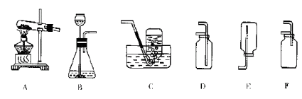
（1）实验室可选用加热高锰酸钾固体制备氧气，其发生装置可选择（ ）
A. A装置 B. B装置 C. C装置 D. D装置
（2）不选用F装置收集氧气的原因（ ）
A. 氧气不能进入集气瓶中
B. F装置中的导气管太短不利于将瓶内空气赶尽
C. 不便于操作
D. 易发生危险
（3）判断氧气已收集满的方法是（ ）
A. 将带火星的木条移近集气瓶口，如果复燃则说明已收集满
B. 将带火星的木条伸进瓶中，如果复燃则说明已收集满
解析：
气体的实验室制取思路要考虑：
① 反应原理，即要研究在实验室条件下（如常温、加热、加催化剂等）可用什么药品，其状态怎样，通过什么反应来制取这种气体。
② 实验装置（发生装置和收集装置）。
③ 如何验证制得的气体就是所要制的气体。
本题中高锰酸钾为固体且需加热所以要选A装置，而氧气可用排水集气法或向上排空气集气法收集。F装置中的导气管太短不利于将瓶内空气赶尽。B装置适用于液体和固体反应且不需加热，所以可用于双氧水制取氧气。
思维方法与技巧：
学会总结规律在我们的学习中是很重要的。
答案：（1）A； （2）B； （3）A

